课题案例：转角遇见“小世界”
——探秘小区里的“口袋公园”
一、课程缘起：转角偶遇是相见
秋风吹，树叶飘，孩子们来到小区小树林里寻找秋天的踪迹，拾落叶、捡树叶，交流着、探究着、嬉戏着……乐乐走到老师身边，说：“老师，我知道这后面有一个很漂亮的花园。”老师追问：“你是怎么知道的？”乐乐说：“小花园就在我家后面。不远，一拐过去就到了。”在乐乐的带领下我们走出树林步行2分钟，在一排居民楼转角处，一个初建的漂亮小花园怦然出现在大家的眼前。孩子们纷纷向小花园飞奔而去，有的孩子看着笑着，有的孩子在花园中穿梭着，有的孩子蹲下轻轻抚摸着花朵，有的孩子和花圃旁的爷爷奶奶交流着“这花真漂亮。”“爷爷这花可以送一朵给我吗？”“奶奶这花是你种的吗？”“爷爷这里怎么有这么多花？”在与小区里的爷爷奶奶交流中孩子们知道了，这个小花园是小区里建造的“口袋公园”，孩子们的疑惑也随之而来：“是我们衣服的口袋吗？”“口袋怎么做公园？”“口袋公园可以干什么？”“为什么会有口袋公园呢？”……
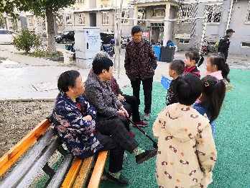
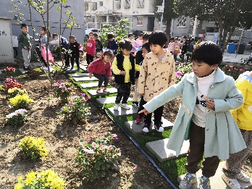
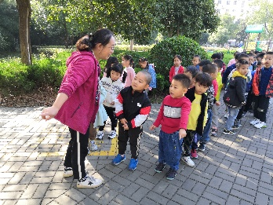
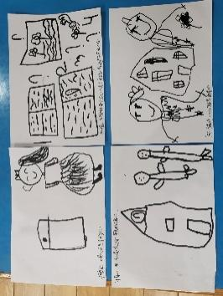
回到幼儿园孩子们仍在意犹未尽的讨论着、交流着“口袋公园”。于是我鼓励大家将自己的想法与疑惑一一记录了下来。
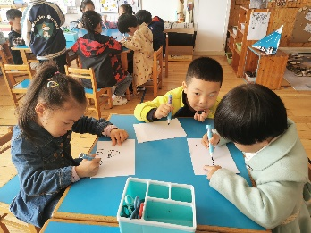
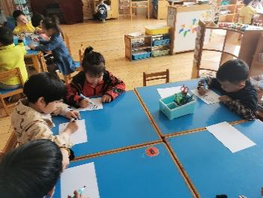
到放学时间部分孩子们还在讨论着相关话题，甚至见到家人第一句就是分享着我们今天偶遇的口袋公园。
找秋中的一次偶然遇见，竟然让这么多孩子产生了兴趣，那“口袋公园”是否有成为课程资源的价值与可能性呢？于是我们梳理幼儿兴趣和需求，对接《指南》，审议主题价值，确定活动目标，抓住核心经验。
课程来源分析 | 幼儿兴趣和需要 | 兴趣点 | 需求点
课程来源分析 | 幼儿兴趣和需要 | 什么是口袋公园？  口袋公园里有些什么？ | 在口袋公园可以做什么？  口袋公园在哪里？
课程来源分析 | 主题价值 | 班级幼儿喜欢接触新事物，能感知和发现周围环境的变化，对周围新奇、有趣的事物感兴趣，有主动探究的欲望。幼儿通过简单的调查收集信息，能用图画或其他符号进行记录，从而加深对口袋公园的认识和了解。同时，在了解口袋公园的过程中，帮助幼儿建立人和环境之间的关系，喜爱自己生活的小区，知道爱护环境，保护公共设施，为创设优美的小区环境贡献自己的力量。
课程来源分析 | 课程目标 | 1.能通过多种途径和工具了解口袋公园，感知其特点与自己生活的关系。  2.了解口袋公园的意义，知道遵守公共场所的规则，养成爱护环境，保护公共设施的意识。  3.发现口袋公园是多种多样的，对它们有好奇心，喜欢问问题，乐于表达自己的发现。  4.乐意用多种方式创作，表达对口袋公园的喜爱。

对接《幼儿园领域关键经验与教育建议》，抓住核心经验
年龄段 | 领域 | 主要指标 | 关键经验
中班  （4-5岁） | 健康 | 安全防护 | 幼儿认识常见的安全标志，遵守安全规则。
中班  （4-5岁） | 健康 | 生活环境 | 幼儿能在较冷或较热的户外环境中连续活动30分钟以上。
中班  （4-5岁） | 科学 | 喜欢探究  亲近自然 | 1.幼儿喜欢接触大自然，对周围的很多事物和现象感兴趣，经常问一些相关的问题。  2.幼儿能主动探索活动材料，并乐在其中。
中班  （4-5岁） | 科学 | 观察发现 | 1.幼儿能按照顺序观察事物的特征。  2.幼儿能概括、比较自己观察到的现象，发现事物的相同点和不同点。  3.幼儿能用简单的工具收集更多细节性信息。
中班  （4-5岁） | 科学 | 实践探究 | 1.幼儿在实验的过程中发现物体的性质和用途。  2.幼儿能更具观察结果提出问题，并大胆猜测答案。  3.幼儿能安全使用简单的工具。
中班  （4-5岁） | 科学 | 表达表征 | 1.幼儿能客观描述发现的事实或事物特征。  2.幼儿能用完整的语言讲述自己在观察中的发现。  3.幼儿能用图画或其他符号进行记录。
中班  （4-5岁） | 科学 | 了解生物特征 | 幼儿能感知生物的多样性，观察生物之间的相同点和不同点。
中班  （4-5岁） | 科学 | 关注生活科技 | 1.幼儿了解科技产品与人们日常生活的密切关系，发现科技产品的多种特性和功能。  2.幼儿知道科技产品的使用方法和使用禁忌，了解这些产品如使用不当，容易发生危险。
中班  （4-5岁） | 数学 | 位置与方向 | 1.幼儿能区分远近、中间、左边、右边等空间方位。  2.幼儿会用简单的方位语言描述位置。
中班  （4-5岁） | 数学 | 视觉图像与空间推理 | 幼儿尝试用架空、围合的方法拼搭、建构。  幼儿能同时在水平或垂直方向上搭建积木。
中班  （4-5岁） | 语言 | 倾听 | 幼儿能耐心倾听他人讲述的故事或发言。
中班  （4-5岁） | 语言 | 理解 | 幼儿能理解他人话语中较长的句子，能根据自己的经验理解一些陌生的词汇。
中班  （4-5岁） | 语言 | 表达 | 1.幼儿基本会说普通话，能较完整、连贯地讲述自己的所见所闻。  2.幼儿敢在众人面前说话。
中班  （4-5岁） | 语言 | 交流 | 幼儿愿意与他人交谈，喜欢谈论自己感兴趣的话题，能借助动作、姿势、表情等，辅助表达自己的观点。
中班  （4-5岁） | 语言 | 阅读 | 幼儿对生活中常见的标志、符号感兴趣，知道它们的含义。
中班  （4-5岁） | 语言 | 前书写 | 幼儿愿意用图画和符号表达自己的愿望和想法。
中班  （4-5岁） | 社会 | 社会认知 | 幼儿能说出自己家所在的省市区县名称，知道当地代表性的物产和景观。
中班  （4-5岁） | 社会 | 规则意识 | 幼儿了解规则的意义，并能基本遵守。
中班  （4-5岁） | 社会 | 社会归属感 | - 幼儿喜欢自己所在的幼儿园和班级，能积极参加集体活动。  - 幼儿能为班级做一些力所能及的事，形成初步的集体意识。
中班  （4-5岁） | 美术 | 感受体验 | - 幼儿喜欢自然界和生活中美的事物，能关注其色彩、形态、造型等特征。  - 幼儿能用语言、动作、表情等表达自己对美的事物的理解和感受。
中班  （4-5岁） | 美术 | 想象创造 | 幼儿能结合生活场景进行大胆创想，用自己的方式进行独特的艺术表现。

- 课程实施
（一）转角调查是相识
孩子们想了解口袋公园，那该如何寻找答案呢？通过讨论孩子们主要提出两种方法：询问与查找资料。根据方法孩子们分别组成询问组和查找资料组，进行了分组探索。
询问组的孩子们在询问对象上议论纷纷，他们提出应该像记者一样采访不同的人，要想好相关的问题，还要记录答案等，准备好就开始自己的行动。
他们中有的采访幼儿园里比我们大的哥哥姐姐，有的采访学识渊博的老师，有的采访园长妈妈，还有的采访生活经验丰富的门卫奶奶和食堂爷爷，他们一定能给我们进行解答。甚至有的孩子想到了回到现场，实地采访周围的居民，他们应该是最了解的。最后采访组带着讨论好采访时所要提的问题：1.你知道口袋公园吗？2.你觉得口袋公园里会有些什么呢？ 三三两两组队带着记录纸分头行动。
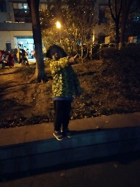
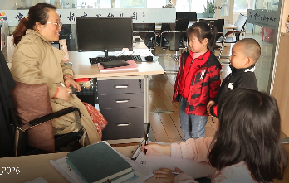
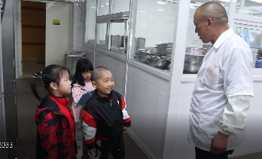

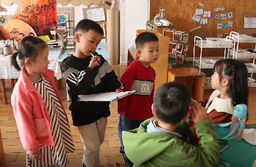
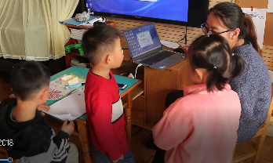
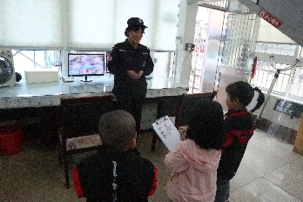

查找资料组：有的孩子回家后利用各种电子产品（手机、iPad、电脑等）进行调查，大家将问题“什么是口袋公园”告诉家长，家长协助孩子利用电子产品查找并记录自己调查的结果。有的孩子家里书籍比较多，还有杨昕语说自己家附近有个图书馆，可以去那里找一找资料，他们希望能从杂志书籍中找到相关内容。

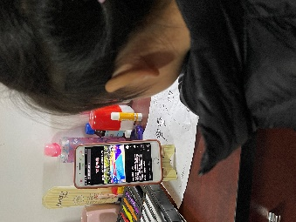
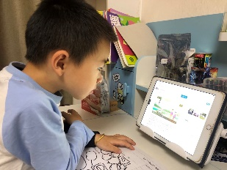
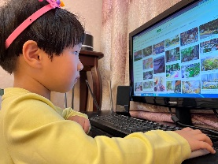

根据大家的选择，孩子纷纷开始行动，在行动后我们进行了交流。
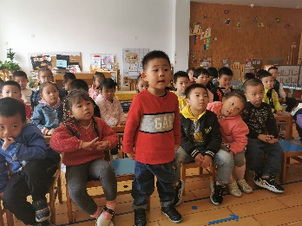
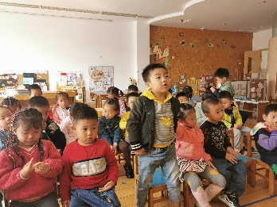

我们一起把幼儿收集的信息进行了分析统计：
采访组：采访37个人后得知，大家对于“口袋公园”比较陌生，35个人第一次听说，1个人知道名称，不知道是什么样的。1个人只是听说过，在园内采访了一圈，发现大家都不知道，得知这个信息，孩子们没有放弃，反而有了强烈的探索欲望：大家都不知道！我们知道了，是不是就可以告诉大家了？而去实地采访的孩子，在和几位爷爷奶奶的交流中得知，口袋公园是社区取得名字，里面有什么大概就是看到的这些花花草草，至于为什么得名却不是很清楚。
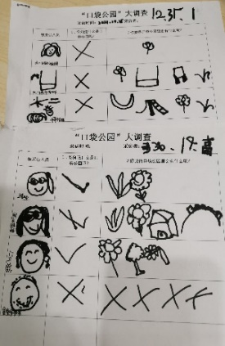
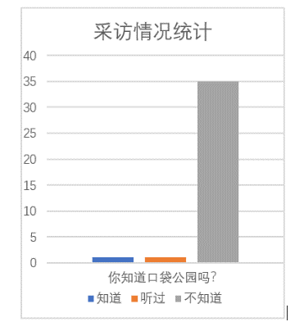

而另一边的资料查找组的书籍查阅同样毫无收获，但是网络查找的孩子却收获满满，网络上有口袋公园的名词解释，孩子们通过自己的记录跟大家专业的解释了什么是口袋公园，口袋公园里面会有些什么东西呢？大家终于揭开了口袋公园的第一层面纱。原来口袋公园也称袖珍公园，指规模很小的城市开放空间，常呈斑块状散落或隐藏在城市结构中，为当地居民服务。口袋公园是对较小地块进行绿化种植，再配置座椅等便民服务设施。城市中的各种小型绿地、小公园、街心花园、社区小型运动场所等都是身边常见的口袋公园。
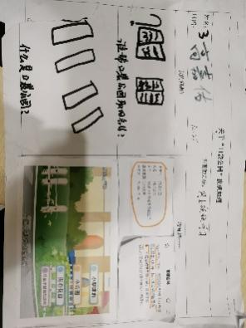
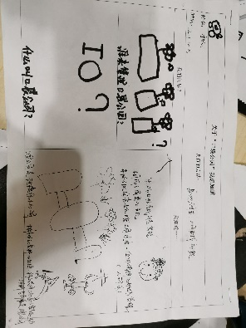

经过孩子们的调查，我们开展了信息发布会，梳理孩子们的已有认知，我们得出以下结论：
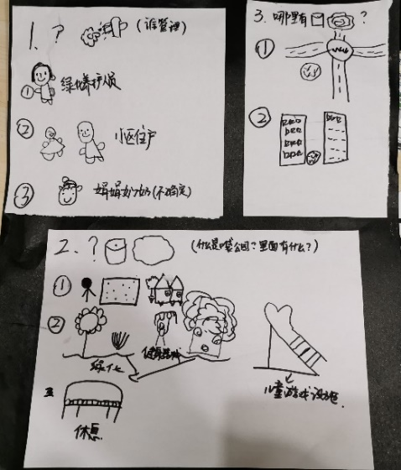

- 什么事口袋公园？里面有什么？
口袋公园是指面积较小的公园，里面主要包含座椅、儿童游乐设施、健身器材、小型绿植等。
- 口袋公园在哪里？
小区里的口袋公园主要在路边或者居民楼中间。
- 口袋公园可以做什么？
日常居民可以在里面散步、休息、游戏互动等。
- 口袋公园谁管理？
口袋公园主要由绿化养护员、小区居民来管理，有一位娟娟奶奶经常会在这里。
【我们的思考】在分组、实践汇总信息的过程中，有的孩子通过自己的方式找到了答案，有的孩子通过自己的方式没有找到答案，结果并不重要，重要的是孩子在解决问题中自己主动思考的过程，自主去探索的过程，这个过程是难能可贵的，也是我们需要支持孩子去培养的一个多思维感知的能力。
（二）转角记录是相知
在初步了解口袋公园后，孩子们发现原来口袋公园里面不仅仅只是我们遇见的那个小花园，有草地、运动器械等场地也可以是口袋公园。于是住在本小区的佑佑说到，我家楼下面有一块草地，旁边还有一些可以运动的器械，那这个是不是也属于口袋公园呢？小朋友纷纷表示认同，同时同小区的其他小朋友也纷纷提出在小区里也发现很多口袋公园，于是不在本小区的小朋友们表示半信半疑，大家提出要一起去看一看，同时也去辨认一下是否是口袋公园，于是一场新探究便开启了……
1.探索前的准备
线路选择：由于新龙小区较大，幼儿人数较多，于是我们根据主干道将小区分为三大块，孩子们根据的意愿选择探索的路线。
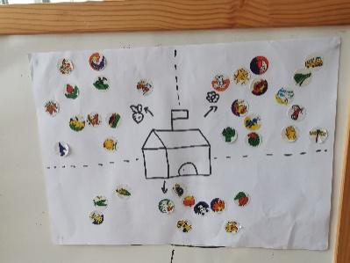
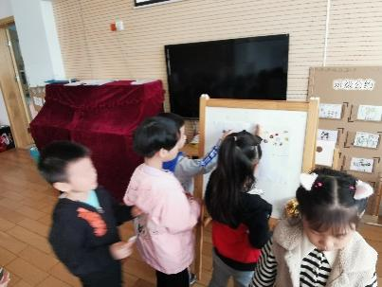

工具准备：摄像的带好了手机、iPad、相机、电话手表和拍立得，录音的带好了自己的记录笔，而画笔记录的相对比较复杂一些，需要大概了解记录纸中每个格子所代表的意思，大家所需要搜集的信息和填写相应的位置，然后利用自己的方式来记录。
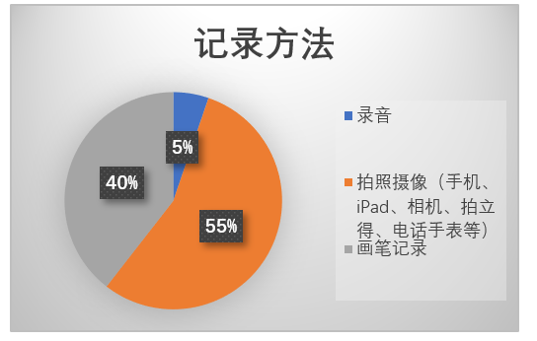

2.实地探索
大家拿着各自的工具分三路进行实地探索，一路上寻找自己理解的口袋公园园，找到了就停下来，有的进行拍摄，有的进行绘画，有的进行录音等等，大家熟练的使用自己的工具进行记录，在记录的同时还要辨析该口袋公园的位置。
可是小区这么大该怎么辨认口袋公园的位置并记录呢？有的小朋友说可以把来时走的路画下来，有的小朋友则表示要把周围的建筑物画下来，有的小朋友发现了居民楼外墙上有数字，大家知道了这个数字表示几栋，不光要知道位置在哪里还要看一看里面有什么。
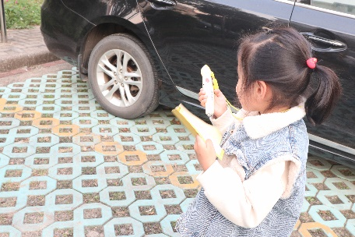
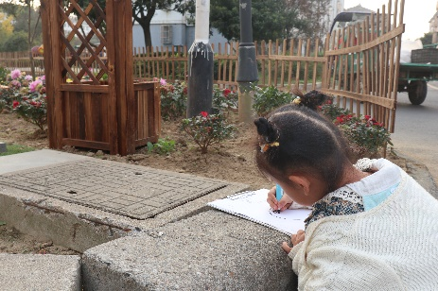
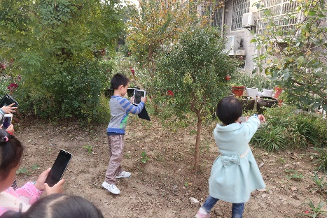

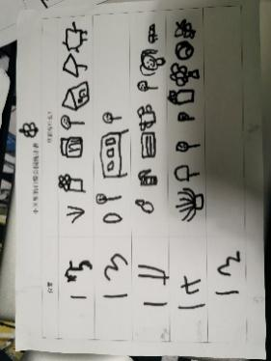
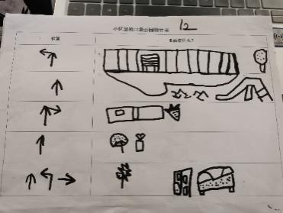
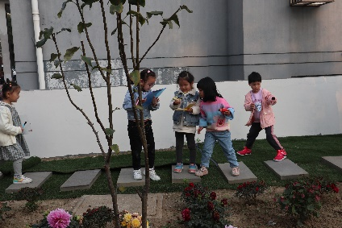

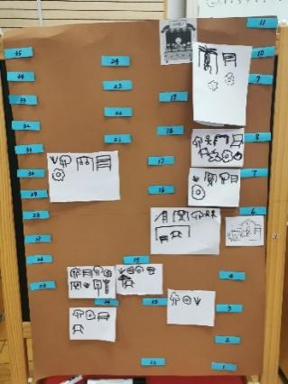
在探索后，我们进行了分享交流，大家就自己的记录进行描述，借助描述其他的小朋友同步来判断是否是口袋公园，然后在小区平面图中进行标注，大家一边记录，一边统计着小区里口袋公园的数量。
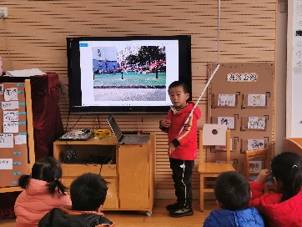
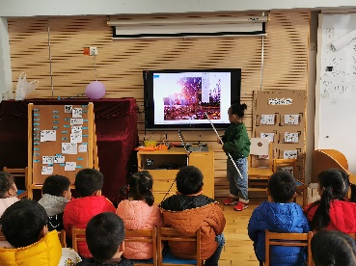
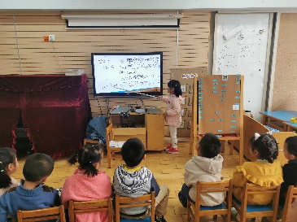

【我们的思考】
（1）在外出寻找的过程中，当孩子们不能马上辨认出口袋公园时，能主动跟身边的人交流或者向老师提问来获得信息。
（2）本次搜寻记录活动是孩子们第一次户外独立记录，活动开始之前我们只简单地交流了一下需要记录的内容，至于使用什么方法，怎么记录并没有明确的要求。在实际操作过程中孩子们呈现的记录方式各有“特色”，有的使用箭头，有的使用楼号，有的两者结合，有的是用周围的一些物体如路灯，也有记录不完整甚至不会记录的，让我们看到了孩子多元的记录方式和思维方式。在介绍的时候个别幼儿能用旁边、前面、后面等位置词具体描述口袋公园的方位。
（3）孩子在记录的过程中根据生活经验，无形中感知了数字的含义（楼号）并给我们带来的便捷就是能快速锁定口袋花园的位置，所以体会到数字在我们生活中的运用与有趣。
（三）转角分享是相传
在梳理判断的时候有些口袋公园也引起了孩子们的争议，石睿发现了一块长有杂草的绿地，他说道：“这也是口袋公园。”季然立马说到：“不是的，这就是一块草地。”其他的小朋友也议论纷纷。
正方观点：1.这是一块绿地，所以是口袋公园。
2.这是口袋公园，只是没人打扫，如果打理一下就可以了。
3.因为现在是秋天，草会枯萎，等到春天的时候就又长出来啦！
反方观点：1.里面都是一些枯草和凋谢的花，不是口袋公园。
2.不是，里面还有一些垃圾，没有什么可以欣赏的。
两方争执不下，谁的观点是正确的呢？我们邀请了社区工作人员为大家解惑。原来这本来是一块小绿地，而小绿地是属于口袋公园的一种，但现在长满杂草，不时还会出现杂物，失去了口袋公园的功能价值，不能算一个完整的口袋公园了。
孩子们听完纷纷疑惑：“没有人管理吗？”“如果我们把它清理干净，是不是就好了？”于是社区人员又和大家分享了小区里口袋公园管理和实施的一个困难，也和大家科普了为什么小区里要设置口袋公园这一特殊的场地，它存在的意义。

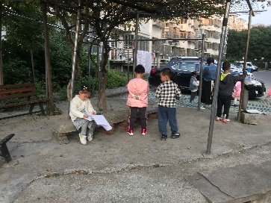
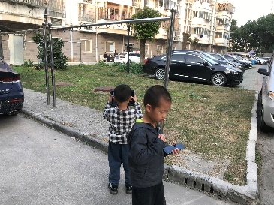
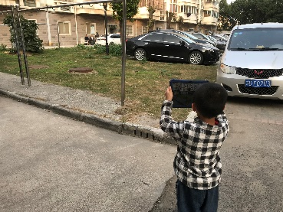

【我们的思考】

通过这次辩论和社区人员的分享，孩子们认识到了口袋公园的环境保护迫在眉睫，
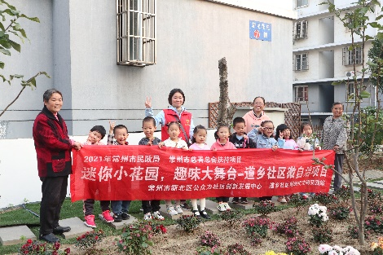
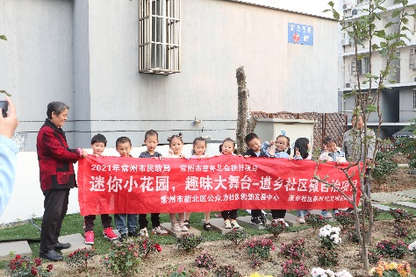

口袋公园如何进行保护？孩子们的想法很多，于是大家又行动起来，大家利用休息时间向幼儿园的其他人展示及宣传，并将这几周所调查到的一些信息与大家分享，让更多的人了解口袋公园，一起加入保护口袋公园的行动中来……
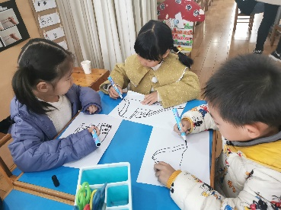
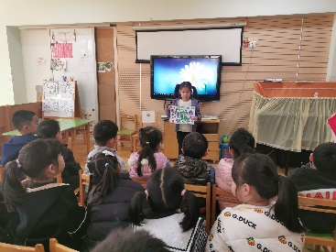
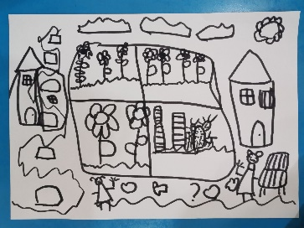
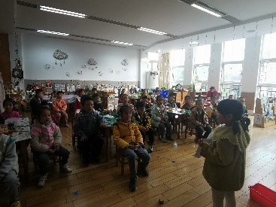

【我们的思考】活动中孩子们大胆表达自己的想法，尝试多途径去解决问题，虽然过程也有困难，他们的画笔还略显稚嫩，但就是这一张张天真无邪的脸庞感动着周围的人，他们在行动中切身感受到了保护环境、爱护公共设施的重要性，这对他们而言是树立规则意识的重要一课。
（四）转角创造是相伴
回到教室，孩子们尝试在区角里创设“口袋公园”，有的为阅读角铺上草皮、摆上绿植，创设更温馨一人的阅读环境，有的在美工区制作公园微景观，并布置成公园一角；有的在建构区设计自己喜欢的“口袋公园”......孩子们的探索创造还在继续，家长也纷纷表示在活动看到了孩子探求的欲望，回经常带着孩子一起寻找、发现、了解更多的口袋公园。
虽然秋意逐深渐入冬，但我们相信待春暖花开之际，孩子们对于“口袋公园”的探索肯定有新的发展可能性……
。

